**Λειτουργικά Συστήματα**

**2022 - 2023**

**1η Εργαστηριακή Άσκηση**

Μέλη Ομάδας:

1. Όνομα : Αγγουρά Ρουμπίνη Μαρία

ΑΜ: 1084634

Email: [up1084634@upnet.gr](mailto:up1084634@upnet.gr)

1. Όνομα : Παυλόπουλος Ιάσονας

ΑΜ: 1084565

Email: [up1084565@upnet.gr](mailto:up1084565@upnet.gr)

**Ερώτημα 4**

α)

* FCFS (First Come First Served)

Στον αλγόριθμο FCFS υλοποιείται κάθε φορά η διεργασία που βρίσκεται πρώτη στην σειρά. Για αυτόν τον λόγο το διάγραμμα Gantt είναι αρκετά απλό καθώς οι διεργασίες υλοποιούνται απλά με την σειρά.

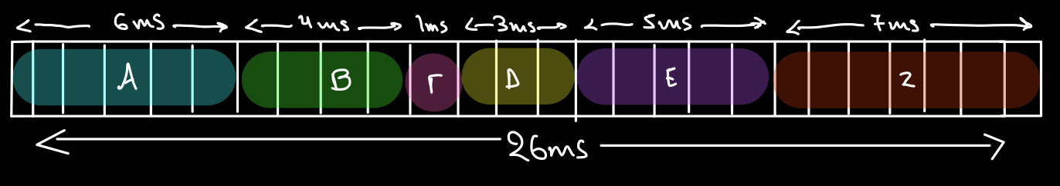

* SJF (Shortest Job First)

Στον αλγόριθμο SJF υλοποιείται κάθε φορά η διεργασία που έχει τον μικρότερο χρόνο εκτέλεσης.

Ξεκινώντας, την χρονική στιγμή 0 φτάνουν οι Διεργασίες Α και Β.

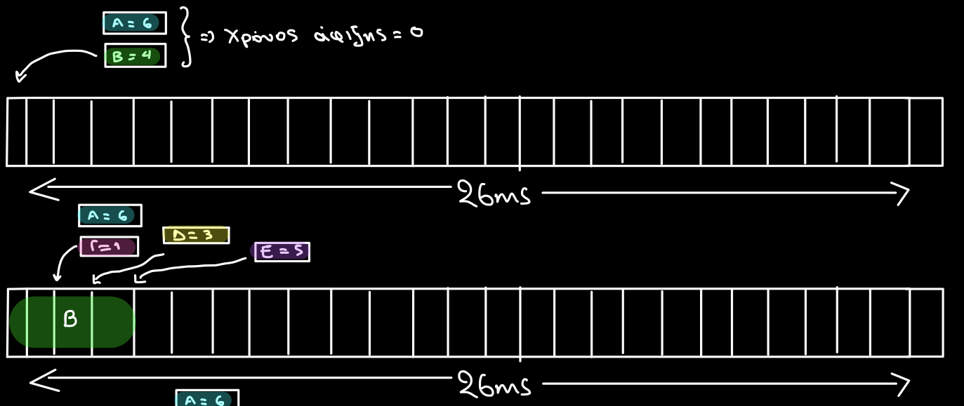

Συγκρίνοντας τες συμπεραίνουμε πως αυτή με τον μικρότερο χρόνο εκτέλεσης είναι η Β. Έτσι την προσθέτουμε πρώτη στο διάγραμμα. Την χρονική στιγμή 2 φτάνει η διεργασία Γ, την χρονική στιγμή φτάνει η  
διεργασία Δ, ενώ την χρονική στιγμή 4 φτάνει η διεργασία Ε.



Συγκρίνοντας τες συμπεραίνουμε ότι αυτή με τον μικρότερο χρόνο εκτέλεσης είναι η Γ. Έτσι την προσθέτουμε στο διάγραμμα.

Την χρονική στιγμή 5 φτάνει και η τελευταία διεργασία, η Ζ.

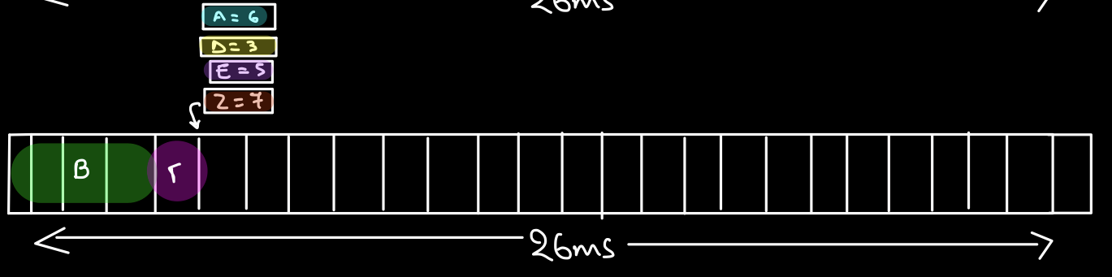

Στην συνέχεια, από την στιγμή που έχουν φτάσει όλες οι διεργασίες, απλά προσθέτουμε τις διεργασίες με την σειρά χρόνου εκτέλεσης. Δηλαδή Ε, Α και έπειτα την Ζ.

Η τελική μορφή του διαγράμματος Gantt είναι η εξής:

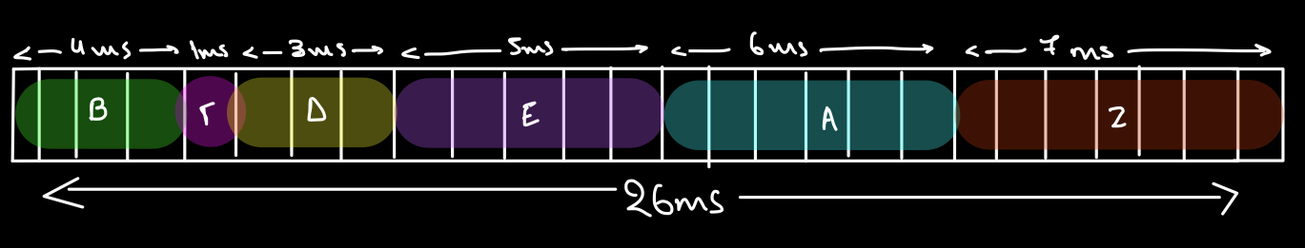

* SRTF (Shortest Remaining Time First)

Στον αλγόριθμο SRTF οι διεργασίες υλοποιούνται με βάση τον εναπομείναντα χρόνο εκτέλεσης.

Ξεκινώντας, την χρονική στιγμή 0 φτάνουν οι Διεργασίες Α και Β.



Παρατηρούμε, πως μικρότερο εναπομείναντα χρόνο εκτέλεσης έχει η διεργασία Β.

Άρα ξεκινάμε με την εκτέλεση της.

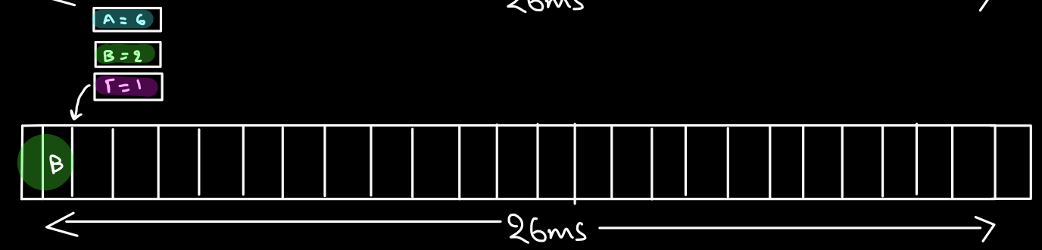

Την χρονική στιγμή 2 σταματάμε την εκτέλεση της Β, καθώς φτάνει η διεργασία Γ. Και πρέπει να συγκρίνουμε με αυτήν τον εναπομείναντα χρόνο της Β, για να δούμε ποια θα συνεχίσει να εκτελείται. Παρατηρούμε πως στην Β απομένουν 2ms, ενώ στην Γ μόνο 1ms. Έτσι ξεκινά την εκτέλεση της η Γ.

Η Γ τελειώνει την εκτέλεση της την χρονική στιγμή 3 και ταυτόχρονα φτάνει η διεργασία Δ.

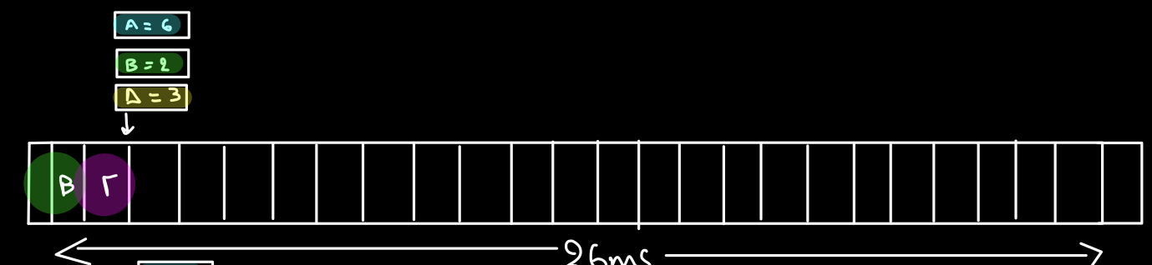

Συνεχίζοντας, θα ξεκινήσει να εκτελείται η διεργασία Β, καθώς είναι αυτή με τον μικρότερο εναπομείναντα χρόνο εκτέλεσης.

Η εκτέλεση της θα διακοπεί μετά από 1ms καθώς θα φτάσει η διεργασία Ε και πρέπει να ελέγξουμε ποια έχει τον μικρότερο εναπομείναντα χρόνο εκτέλεσης. Στην Β τώρα απομένει μόνο 1ms.

Εικόνα που περιέχει κείμενο

Περιγραφή που δημιουργήθηκε αυτόματα

Συγκρίνοντας τους χρόνους που απομένουν για κάθε διεργασία, παρατηρούμε πως αυτή με τον μικρότερο χρόνο είναι και πάλι η Β, οπότε συνεχίζουμε την εκτέλεση της.

Την χρονική στιγμή 5 τελειώνει η Β την εκτέλεση της, και ταυτόχρονα φτάνει και η τελευταία διεργασία, η Ζ.

Τις συγκρίνουμε όλες ξανά και παρατηρούμε πως η επόμενη που θα εκτελεστεί είναι η διεργασία Δ, καθώς έχει τον μικρότερο υπολειπόμενο χρόνο. Στην συνέχεια από την στιγμή που δεν περιμένουμε να φτάσει κάποια άλλη διεργασία, οι υπόλοιπες υλοποιούνται με την παρακάτω σειρά.

Δ -> Ε -> Α -> Ζ

Το τελικό διάγραμμα Gantt είναι το εξής:

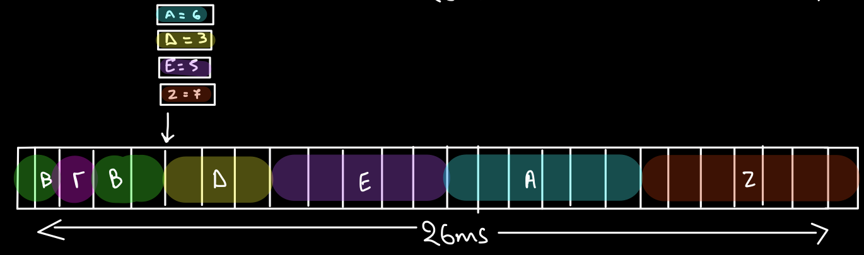

* RR (Round Robin) με κβάντο χρόνου 2 χρονικές μονάδες

Στον αλγόριθμο Round Robin η κάθε διεργασία που επιλέγεται για εκτέλεση μπορεί να εκτελεστεί μόνο για 2 χρονικές μονάδες. Έπειτα πηγαίνει τελευταία στην ουρά προτεραιότητας και ξαναυλοποιείται για 2 χρονικές μονάδες όταν ξαναέρθει η σειρά της.

Όταν 2 διεργασίες φτάνουν ταυτόχρονα χρησιμοποιούμε τον FCFS για να επιλέξουμε ποια θα εκτελεστεί πρώτη.

Ξεκινώντας, την χρονική στιγμή 0 φτάνουν οι Διεργασίες Α και Β.

Με βάση τον FCFS, θα αρχίσει πρώτα την εκτέλεση της η Α. Θα εκτελεστεί για 2ms και έπειτα θα πάει να περιμένει στο τέλος της σειράς. Μπροστά της θα υπάρχει η Β, και η Γ που έφτασε την χρονική στιγμή 2.

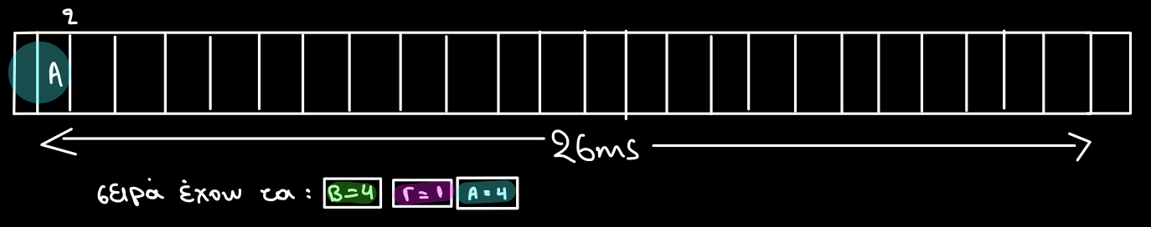

Έπειτα θα ξεκινήσει για 2ms την εκτέλεση της η διεργασία Β.

Όταν αυτά περάσουν θα πάει και θα περιμένει στο τέλος της ουράς προτεραιότητας.

Μπροστά της θα είναι οι Γ, η Α με μειωμένο χρόνο = 4, η Δ που έφτασε την χρονική στιγμή 3 και τέλος η Ε που έφτασε την χρονική στιγμή 4.

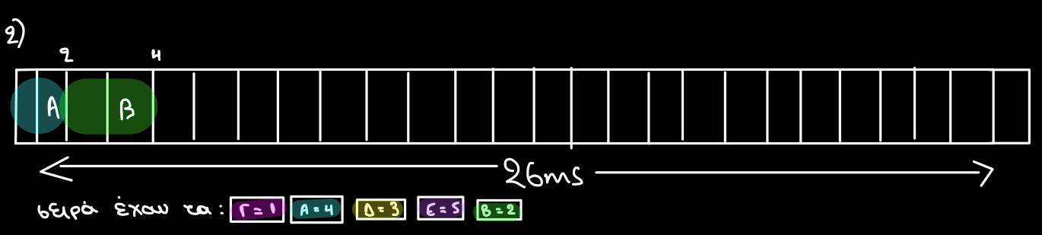

Επόμενη στην σειρά για εκτέλεση λοιπόν είναι η διεργασία Γ. Η διεργασία Γ θα εκτελεστεί μόνο για 1ms , αφού μόνο τόσος χρόνος απαιτείται για την εκτέλεση της.

Άρα την χρονική στιγμή 5ms θα σταματήσει την εκτέλεση της.

Στο τέλος της σειράς αυτήν την φορά θα μπει μόνο η διεργασία Ζ που έφτασε την χρονική στιγμή 5.

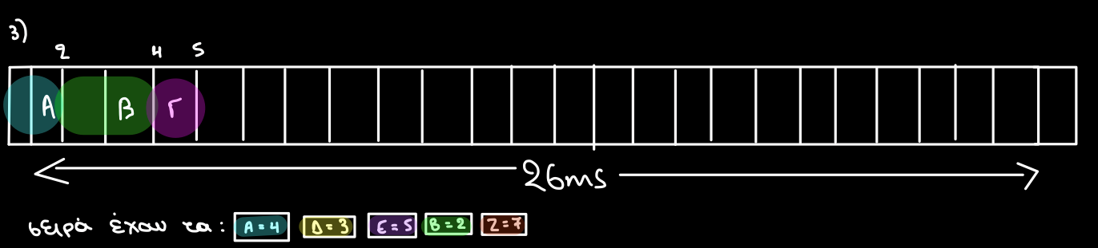

Έπειτα, είναι η σειρά της διεργασίας Α να εκτελεστεί. Θα εκτελεστεί για 2ms και έπειτα θα σταματήσει και θα βρεθεί πάλι στο τέλος της ουράς προτεραιότητας (με μειωμένο χρόνο = 2).

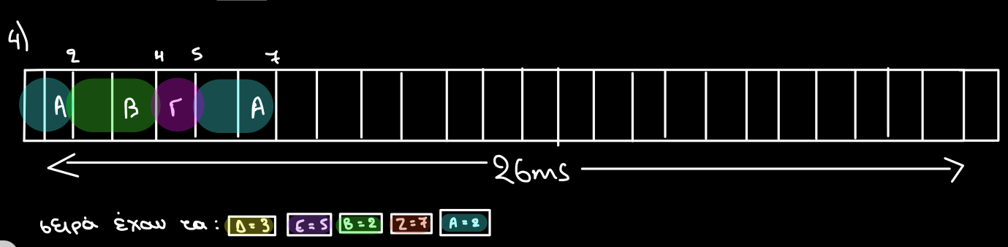’

Έπειτα όπως φαίνεται και στο σχήμα είναι η σειρά της διεργασίας Δ να εκτελεστεί.

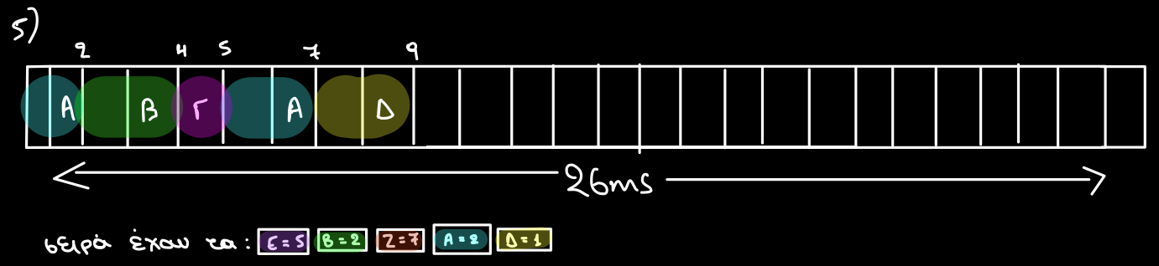

Αυτή η διαδικασία θα επαναληφθεί αρκετές φορές ακόμα μέχρι να εκτελεστούν όλες οι διεργασίες.

Το τελικό διάγραμμα Gantt είναι το εξής:

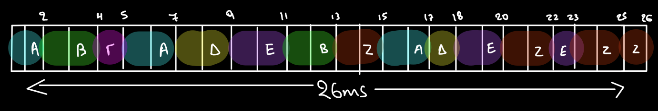

β) Για τα παρακάτω έστω ότι:

t1 = χρονική στιγμή εισόδου,

t2 = χρονική στιγμή εξόδου,

tcpu = χρόνος εκτέλεσης,

ΧΑ = Χρόνος Αναμονής,

ΜΧΑ = Μέσος Χρόνος Αναμονής,

tap = χρόνος απόκρισης,

ΜΧΑπ = Μέσος Χρόνος Απόκρισης

* FCFS (First Come First Served)

**Μέσος Χρόνος Αναμονής:**

ΧΑ(Α) = t2 – t1 – tcpu = 6 – 0 – 6 = 0ms,

ΧΑ(B) = t2 – t1 – tcpu = 10 – 0 – 4 = 6ms,

ΧΑ(Γ) = t2 – t1 – tcpu = 11 – 2 – 1 = 8ms,

ΧΑ(Δ) = t2 – t1 – tcpu = 14 – 3 – 3 = 8ms,

ΧΑ(Ε) = t2 – t1 – tcpu = 19 – 4 – 5 = 10ms,

ΧΑ(Ζ) = t2 – t1 – tcpu = 26 – 5 – 7 = 14ms

ΜΧΑ = (0 + 6 + 8 + 8 + 10 + 14) / 6 = 7,66ms

**Μέσος Χρόνος Απόκρισης:**

ΧΑπ(Α) = tap – t1 = 0 – 0 = 0ms,

ΧΑπ(B) = tap – t1 = 6 – 0 = 6ms,

ΧΑπ(Γ) = tap – t1 = 10 – 2 = 8ms,

ΧΑπ(Δ) = tap – t1 = 11 – 3 = 8ms,

ΧΑπ(Ε) = tap – t1 = 14 – 4 = 10ms,

ΧΑπ(Ζ) = tap – t1 = 19 – 5 = 14ms

ΜΧΑπ = (0 + 6 + 8 + 8 + 10 + 14)/6 = 7,66ms

**Μέσος Χρόνος Ολοκλήρωσης:**

ΧΟ(Α) = t2 – t1 = 6 – 0 = 6ms,

ΧΟ(B) = t2 – t1 = 10 – 0 = 10ms,

ΧΟ(Γ) = t2 – t1 = 11 – 2 = 9ms,

ΧΟ(Δ) = t2 – t1 = 14 – 3 = 11ms,

ΧΟ(Ε) = t2 – t1 = 19 – 4 = 15ms,

ΧΟ(Ζ) = t2 – t1 = 26 – 5 = 21ms

ΜΧΟ = (6 + 10 + 9 + 11 + 15 + 21)/6 = 12ms

**Πλήθος Θεματικών Εναλλαγών:**

#Α = 1, #Β = 1, #Γ = 1, #Δ = 1, #Ε = 1, #Ζ = 1

* SJF (Shortest Job First)

**Μέσος Χρόνος Αναμονής:**

ΧΑ(Β) = t2 – t1 – tcpu = 4 – 0 – 4 = 0ms,

ΧΑ(Γ) = t2 – t1 – tcpu = 5 – 2 – 1 = 2ms,

ΧΑ(Δ) = t2 – t1 – tcpu = 8 – 3 – 3 = 2ms,

ΧΑ(Ε) = t2 – t1 – tcpu = 13 – 4 – 5 = 4ms,

ΧΑ(Α) = t2 – t1 – tcpu = 19 – 0 – 6 = 13ms,

ΧΑ(Ζ) = t2 – t1 – tcpu = 26 – 5 – 7 = 14ms

ΜΧΑ = (0 + 2 + 2 + 4 + 13 + 14) / 6 = 5,83ms

**Μέσος Χρόνος Απόκρισης:**

ΧΑπ(Β) = tap – t1 = 0 – 0 = 0ms,

ΧΑπ(Γ) = tap – t1 = 4 – 2 = 2ms,

ΧΑπ(Δ) = tap – t1 = 5 – 3 = 2ms,

ΧΑπ(Ε) = tap – t1 = 8 – 4 = 4ms,

ΧΑπ(Α) = tap – t1 = 13 – 0 = 13ms,

ΧΑπ(Ζ) = tap – t1 = 19 – 5 = 14ms

ΜΧΑπ = (0 + 2 + 2 + 4 + 13 + 14) / 6 = 5,83ms

**Μέσος Χρόνος Ολοκλήρωσης:**

ΧΟ(Α) = t2 – t1 = 19 – 0 = 19ms,

ΧΟ(B) = t2 – t1 = 4 – 0 = 4ms,

ΧΟ(Γ) = t2 – t1 = 5 – 2 = 3ms,

ΧΟ(Δ) = t2 – t1 = 8 – 3 = 5ms,

ΧΟ(Ε) = t2 – t1 = 13 – 4 = 9ms,

ΧΟ(Ζ) = t2 – t1 = 26 – 5 = 21ms

ΜΧΟ = (19 + 4 + 3 + 5 + 4 + 21) / 6 = 9,33ms

**Πλήθος Θεματικών Εναλλαγών:**

#Α = 1, #Β = 1, #Γ = 1, #Δ = 1, #Ε = 1, #Ζ = 1

* SRTF (Shortest Remaining Time First)

**Μέσος Χρόνος Αναμονής:**

ΧΑ(A) = t2 – t1 – tcpu = 19 – 0 – 6 = 13ms,

ΧΑ(Β) = t2 – t1 – tcpu = 5 – 0 – 4 = 1ms,

ΧΑ(Γ) = t2 – t1 – tcpu = 3 – 2 – 1 = 0ms,

ΧΑ(Δ) = t2 – t1 – tcpu = 8 – 3 – 3 = 2ms,

ΧΑ(Ε) = t2 – t1 – tcpu = 13 – 4 – 5 = 4ms,

ΧΑ(Ζ) = t2 – t1 – tcpu = 26 – 5 – 7 = 14ms

ΜΧΑ = (13 + 1 + 0 + 2 + 4 + 14) / 6 = 5,66ms

**Μέσος Χρόνος Απόκρισης:**

ΧΑπ(A) = tap – t1 = 13 – 0 = 13ms,

ΧΑπ(Β) = tap – t1 = 0 – 0 = 0ms,

ΧΑπ(Γ) = tap – t1 = 2 – 2 = 0ms,

ΧΑπ(Δ) = tap – t1 = 5 – 3 = 2ms,

ΧΑπ(Ε) = tap – t1 = 8 – 4 = 4ms,

ΧΑπ(Ζ) = tap – t1 = 19 – 5 = 14ms

ΜΧΑπ = (13 + 0 + 0 + 2 + 4 + 14) / 6 = 5,5ms

**Μέσος Χρόνος Ολοκλήρωσης:**

ΧΟ(Α) = t2 – t1 = 19 – 0 = 19ms,

ΧΟ(B) = t2 – t1 = 5 – 0 = 5ms,

ΧΟ(Γ) = t2 – t1 = 3 – 2 = 1ms,

ΧΟ(Δ) = t2 – t1 = 8 – 3 = 5ms,

ΧΟ(Ε) = t2 – t1 = 13 – 4 = 9ms,

ΧΟ(Ζ) = t2 – t1 = 26 – 5 = 21ms

ΜΧΟ = (19 + 5 + 1 + 5 + 9 + 21) / 6 = 10ms

**Πλήθος Θεματικών Εναλλαγών:**

#Α = 1, #Β = 2 (3), #Γ = 1, #Δ = 1, #Ε = 1, #Ζ = 1

* RR (Round Robin) με κβάντο χρόνου 2 χρονικές μονάδες

**Μέσος Χρόνος Αναμονής:**

ΧΑ(A) = t2 – t1 – tcpu = 17 – 0 – 6 = 11ms,

ΧΑ(B) = t2 – t1 – tcpu = 13 – 0 – 4 = 9ms,

ΧΑ(Γ) = t2 – t1 – tcpu = 5 – 2 –1 = 2ms,

ΧΑ(Δ) = t2 – t1 – tcpu = 18 – 3 – 3 = 12ms,

ΧΑ(Ε) = t2 – t1 – tcpu = 23 – 4 – 5 = 14ms,

ΧΑ(Ζ) = t2 – t1 – tcpu = 26 – 5 – 7 = 14ms

ΜΧΑ = (11 + 9 + 2 + 12 + 14 + 14) / 6 = 10,33ms

**Μέσος Χρόνος Απόκρισης:**

ΧΑπ(A) = tap – t1 = 0 – 0 = 0ms,

ΧΑπ(Β) = tap – t1 = 2 – 0 = 2ms,

ΧΑπ(Γ) = tap – t1 = 4 – 2 = 2ms,

ΧΑπ(Δ) = tap – t1 = 7 – 3 = 4ms,

ΧΑπ(Ε) = tap – t1 = 9 – 4 = 5ms,

ΧΑπ(Ζ) = tap – t1 = 13 – 5 = 8ms

ΜΧΑπ = (0 + 2 + 2 + 4 + 5 + 8) / 6 = 3,5ms

**Μέσος Χρόνος Ολοκλήρωσης:**

ΧΟ(Α) = t2 – t1 = 17 – 0 = 17ms,

ΧΟ(B) = t2 – t1 = 13 – 0 = 13ms,

ΧΟ(Γ) = t2 – t1 = 5 – 2 = 3ms,

ΧΟ(Δ) = t2 – t1 = 18 – 3 = 15ms,

ΧΟ(Ε) = t2 – t1 = 23 – 4 = 19ms,

ΧΟ(Ζ) = t2 – t1 = 26 – 5 = 21ms

ΜΧΟ = (17 + 13 + 3 + 15 + 19 + 21) / 6 = 14,66ms

**Πλήθος Θεματικών Εναλλαγών:**

#Α = 3, #Β = 2, #Γ = 1, #Δ = 2, #Ε = 3, #Ζ = 4

γ) Χρόνος Διεκπεραίωσης = Χρόνος Ολοκλήρωσης

Ο τύπος που θα χρησιμοποιήσουμε έιναι {(tαλγ – tfcfs)/tfcfs} * 100%

Όπου tαλγ = ο χρόνος διεκπεραίωσης του SJF, SRTF και RR αντίστοιχα.

* FCFS – SJF

{(tsjf – tfcfs)/tfcfs} * 100% = {(9,33 – 12)/12} * 100% = (-2,67/12)*100% = -22,25%

* FCFS – SRTF

{(tsrtf – tfcfs)/tfcfs} * 100% = {(10 – 12)/12} * 100% = (-2/12)*100% = -16,66%

* FCFS – RR

{(trr – tfcfs)/tfcfs} * 100% = {(14,66 – 12)/12} * 100% = (2,66/12)*100% = 22,16%

δ)

* Διάγραμμα Gantt

Στον αλγόριθμο FCFS υλοποιείται κάθε φορά η διεργασία που έχει τον περισσότερο εναπομέινατα χρόνο. Για αυτόν τον λόγο, θα πρέπει μετά από κάθε χρονική μονάδα, δηλαδή μετά από κάθε ms, να σταματάμε για ν ελέγχουμε ποιο είναι αυτό που πληρεί το κριτήριο στην συγκεκριμένη περίπτωση.

Την χρονική στιγμή 0, φτάνουν στον επεξεργαστή οι διεργασίες Α και Β.

Αυτή με τον περισσότερο εναπομείναντα χρόνο είναι η Α. Την αφήνουμε να τρέξει για 1ms και έπειτα ξαναελέγχουμε. Παραμένει αυτή με τον περισσότερο χρόνο οπότε συνεχίζουμε την επεξεργασία της.

Την χρονική στιγμή 2, φτάνει στον επεξεργαστή η διεργασία Γ, η οποία έχει εναπομέιναντα χρόνο = 1ms.

Ελέγχουμε ποια διεργασία θα επεξεργαστεί μετά. Παρατηρούμε πως η Α και η Β έχουν τον ίδιο εναπομείναντα χρόνο = 4. Για αυτόν τον λόγο θα κοιτάξουμε τα PID. Αυτή που έχει το μικρότερο θα εισέλθει πρώτη. Δηλαδή στην συγκεκριμένη περίπτωση η διεργασία Β. Όπως είπαμε και προηγουμένως, θα τρέξει μόνο για 1ms και μετά θα σταματήσει για να επαναληφθεί ο έλεγχος. Η Β λοιπόν σταματάει την χρονική στιγμή 3, και ταυτόχρονα φτάνει στον επεξεργαστή η διεργασία Δ, η οποία έχει εναπομείναντα χρόνο εκτέλεσης =3.

Συγκρίνουμε τον χρόνο που απομένει στην κάθε διεργασία που έχουμε. Αυτή με τον μεγαλύτερο είναι η Α, άρα αυτή θα είναι αυτή που θα εκτελεστεί. Εκτελείται για 1ms και έπειτα σταματάει. Φτάνει τότε και η Ε με χρόνο εκτέλεσης = 5.

Συγκρίνουμε τον χρόνο που απομένει στην κάθε διεργασία που έχουμε. Αυτή με τον μεγαλύτερο είναι η Ε, άρα αυτή θα είναι αυτή που θα εκτελεστεί. Εκτελείται για 1ms και έπειτα σταματάει. Φτάνει τότε και η Ζ με χρόνο εκτέλεσης =7.

Συγκρίνουμε τον χρόνο που απομένει στην κάθε διεργασία που έχουμε. Αυτή με τον μεγαλύτερο είναι η Ζ, άρα αυτή θα είναι αυτή που θα εκτελεστεί. Εκτελείται για 1ms και έπειτα σταματάει. Ξαναγίνεται έλεγχος και παρατηρούμε πως η Ζ εξακολουθεί να είναι αυτή με τον μεγαλύτερο εναπομείναντα χρόνο. Αυτό επαναλαμβάνεται άλλη μια φορά. Μέχρι που καταλήγουμε να έχουμε 2 διεργασίες που έχουν ισοπαλία στον μεγαλύτερο εναπομείναντα χρόνο

Αυτές οι διεργασίες είναι οι Ε και Ζ. Οπότε θα πρέπει να συγκρίνουμε τα PIDs τους. Μικρότερο έχει η Ζ οπότε είναι και αυτή που θα συνεχίσει να εκτελείται.

Στην συνέχεια επαναλαμβάνουμε την ίδια διαδικασία και συγκρίσεις μέχρι να εκτελεστούν όλες οι διεργασίες πλήρως. Το τελικό διάγραμμα Gantt είναι το εξής:

* **Μέσος Χρόνος Αναμονής:**

ΧΑ(A) = t2 – t1 – tcpu = 24 – 0 – 6 = 18ms,

ΧΑ(B) = t2 – t1 – tcpu = 21 – 0 – 4 = 17ms,

ΧΑ(Γ) = t2 – t1 – tcpu = 23 – 2 –1 = 20ms,

ΧΑ(Δ) = t2 – t1 – tcpu = 26 – 3 – 3 = 20ms,

ΧΑ(Ε) = t2 – t1 – tcpu = 25 – 4 – 5 = 16ms,

ΧΑ(Ζ) = t2 – t1 – tcpu = 22 – 5 – 7 = 10ms,

ΜΧΑ = (18 + 17 + 20 + 20 + 16 + 10)/6= 16,83ms

* **Μέσος Χρόνος Απόκρισης:**

ΧΑπ(A) = tap – t1 = 0 – 0 = 0ms,

ΧΑπ(Β) = tap – t1 = 2 – 0 = 2ms,

ΧΑπ(Γ) = tap – t1 = 22 – 2 = 20ms,

ΧΑπ(Δ) = tap – t1 = 14– 3 = 11ms,

ΧΑπ(Ε) = tap – t1 = 4 – 4 = 0ms,

ΧΑπ(Ζ) = tap – t1 = 5 – 5 = 0ms,

ΜΧΑπ = (0 + 2 + 20 + 11 + 0 + 0) / 6 = 5,5ms

* **Μέσος Χρόνος Ολοκλήρωσης:**

ΧΟ(Α) = t2 – t1 = 24 – 0 = 24ms,

ΧΟ(B) = t2 – t1 = 21 – 0 = 21ms,

ΧΟ(Γ) = t2 – t1 =23 – 2 = 21ms,

ΧΟ(Δ) = t2 – t1 = 26 – 3 = 23ms,

ΧΟ(Ε) = t2 – t1 = 25 – 4 = 21ms,

ΧΟ(Ζ) = t2 – t1 = 22 – 5 = 17ms

ΜΧΟ = (24 + 21 + 21 + 23 + 21 + 217) / 6 = 21,16ms

* **Πλήθος Θεματικών Εναλλαγών:**

#Α = 5, #Β = 4, #Γ = 1, #Δ = 3, #Ε = 5, #Ζ = 7